Reporte niveles de Bandit
Título: Bandit Level 9 - 10
Objetivo del nivel: Ocupar un comando para buscar la contraseña en el archivo data.txt que está seguido de varios signos "=".
Herramientas utilizadas: man, grep, sort, uniq, strings, base64, tr, tar, gzip, bzip2, xxd
Pasos realizados:
Ocupar ls para mostrar los archivos del directorio actual.
Ocupar grep para filtrar dentro de un archivo.
Evidencia de realización:
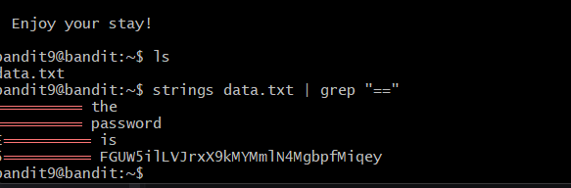
Explicación de por que funciona la solución: grep busca patrones dentro del archivo y muestra la línea de texto con esa petición. String ayuda a filtrar las cadenas de caracteres.
Password o resultado obtenido: FGUW5ilLVJrxX9kMYMmlN4MgbpfMiqey
Dificultados o retos encontrados: Sintaxis correcta de grep y string.
Aprendizaje/reflexiones: grep resulta útil para no tener que ver cada línea del archivo y buscar una por una un patrón o palabra requerida, en este caso la línea única. String filtra los caracteres encontrados en el archivo.

